Бизнес-план по созданию шиншилловой мини-фермы.

Проект по созданию и развитию мини-фермы по выращиванию пушного зверька – шиншилла.

Индивидуальный предприниматель
Иванов Иван Иванович

Проживает по адресу:
Московская область, г. Пушкино,
ул. ****** д. ****, кв. ***

Место нахождения мини-фермы:
г. Пушкино, ****

Тел.: ****
Тел. моб.: ****

Московская область, г. Пушкино 2010 год

Содержание:

№ | Нименование раздела | Страницы
1 | Резюме проекта | 3
2 | Сведения о предприятии и отрасли | 4
3 | Описание продукции | 4
4 | Маркетинг и сбыт продукции | 6
5 | Производственный план | 10
5 | Организационный план | 12
6 | Финансовый план | 14
7 | Направленность и эффективность проекта | 17
8 | Риски и гарантии | 18
9 | Приложения | 19

Раздел 1. Резюме проекта.
Суть проекта:
Предполагается организовать миниферму про производству племенного
поголовья пушного зверька – шиншиллы на имеющихся в наличии и
подготовленных к производству площадях.

Эффективность проекта:
Планируемая окупаемость проекта 10 месяцев. Рентабельность продукции –
46%. Запас финансовой прочности – 50%

Сведения о фирме:
Колосов Виктор Александрович. Проживающий в М.О., г. Пушкино ул.
***, д. ***, кв. ***. Производственный комплекс будет размещён на
территории города Пушкино, ****.

Команда управления:
Колосов Виктор Александрович, опыт хозяйственной деятельности в
Пушкинском районе более 16 лет.

План действий:
Помещение полностью подготовлено. Необходимо зарегистрировать ИП.
1. Заключить договор на электроэнергию;
2. Закупка корма;
3. Закупка племенных шиншилл.

Финансирование:
Основная часть инвестиций осуществляется собственным капиталом – 99567
рублей. Субсидия средств ЦЗН – 58800 рублей. Отчёт за потраченные средства
предоставляется в течении трёх месяцев согласно договора.

Раздел 2 (3,4) Сведения о предприятии и отрасли.

Общие сведения о предприятии:
Планируется создать миниферму на территории города Пушкино

Структура управления и кадровый состав:
На предприятии управление и все работы, связанные с его обслуживанием
будет проводить один человек – сам ИП Колосов Виктор Александрович.

Направления деятельности, продукция, достижения и перспективы:
Племенное звероводство, продажа зверей на племя для звероводческих
хозяйств. В РФ до достижения насыщенности рынка в данном сегменте
звероводства потребуется более 30 лет.

Отрасль экономики и ее перспективы:
Пушная отрасль. Шиншилловодство новая отрасль, сочетает в себе высокую
цену шкурки и низкую стоимость кормовой базы.

Партнерские связи и социальная активность:
Партнёрские связи имеются с развитой шиншилловой фермой в городе
Чебоксары (приложение к договору) принадлежащей ИП Васильев Дмитрий
Геннадьевич и мини-фермой в городе Волокаламске. Социальная активность
подразумевает развитие нового направления пушного звероводства в России.

Раздел 5. Описание продукции.

Наименование продукции:
Племенные шиншиллы.

Назначение и область применения:
Пушной растительноядный зверёк. Необходим для наращивания поголовья на
звероводческих фермах. Мех входит в тройку мировых лидеров.

Перспективы выпуска:
Планируется запустить мини-ферму по выпуску 600 племенных зверей в год

Возможность экспорта или импортозамещения:
Экспорт возможен в страны СНГ. Импортозамещение возможно, но
стоимость импортной продукции становится неконкурентоспособной.

Краткое описание и основные характеристики:
Растительноядный зверёк. Ценен своим мехом для мехазаготовительных
предприятий. Вес взрослой особи 450-600 грамм.
Для содержания одной пары требуется клетка размером 50*50*50 см.
В год приносит в среднем шесть шиншиллят которые готовы к продаже в
двухмесячном возрасте.

Конкурентоспособность продукции.

Таблица № 1
Сравниваемые  показатели | Сравнительная оценка с продукцией фирм-конкурентов  (моя продукция: «+»- лучше, «0»-равно, «-» - хуже)
Сравниваемые  показатели | Европейские производители | Украинские производители | Российские производители
Цена | + | + | 0
Генетическая чистота | 0 | + | +
Послепродажный сервис | + | + | 0

Возможности повышения конкурентоспособности:
В будущем развивая наиболее удачных особей можно улучшить
генетические линии и превзойти по качеству европейских производителей.
Скидки постоянным партнёрам так же повысят конкурентоспособность
перед отечественными производителями.

Патентоспособность:
Патентоспособность отсутствует

Необходимость лицензирования выпуска продукции:
Необходимости лицензирования нет

Степень готовности:
Плановый срок от начала реализации проекта до выпуска продукции – 4
месяца.

Наличие сертификации качества продукции:
Необходимы ветеринарные справки для молодняка, которые выдаются в
местной вет. клинике после осмотра каждого животного.

Безопасность и экологичность:
Деятельность фирмы будет практически безотходной, минимальные отходы
жизнедеятельности возможно утилизировать в обыкновенных бытовых
мусорных контейнерах или использовать как побочный продукт – удобрение.

Условия поставки и упаковка:
Самовывоз. Доставка возможна за счёт покупателя. В случае самовывоза
покупателю необходима транспортная клетка или ящик с отверстиями для
воздуха.

Гарантии и сервис:
Предприятие гарантирует качественную продукцию, что подтверждается
ветеринарной справкой. Сервис предполагается осуществлять путём
послепродажных консультаций покупателя.
.
Наличие льгот:
Предприятие будет пользоваться льготами как малое предприятие.

Раздел 6. Маркетинг и сбыт продукции.

Формирование целей предприятия:
Цель предприятия – вырасти из мини-фермы в большое предприятие,
вывести Россию на первое место по производству меха шиншилл.

Характеристика товаров:
Шиншиллы для фермы происходят из Чебоксарского клуба шиншилл, который
ведёт германскую генетическуб линию – бюргеры. Клуб на рынке с 1995 года и
зарекомендовал себя с положительной стороны. Сами шиншиллы при
соблюдении гигиены и температурного режима не прихотливы в содержании.

Характеристика потребителей:
Основными потребителями будут как существующий фермеры работающие на
рынке пушнины, так и новые предприниматели которые хотят развить данное
направление в России. Вспомогательными потребителями будут зоомагазины
продающие зверей в качестве домашних животных.

Конкуренты.

Таблица № 2
Фирма | Товары | Виды  цены | Рынки | Потребители | Способ  рекламы
Европейские производители | Племенное поголовье шиншилл | 12000-15000 | Племенные звери | Европейские зверофермы | Рекомендации национальной ассоциации
Украинские производители | Племенное поголовье шиншилл | 8000 | Племенные звери | Украинские зверофермы | Интернет
Российские производители | Племенное поголовье шиншилл | 6000 | Племенные звери | Российские зверофермы | Интернет

Анализ конкурентов.

Таблица № 3
Конкурирующая  фирма | Слабые стороны | Сильные стороны
Европейские производители | Трудности доставки и перевозки из-за границы  Трудности с послепродажной консультацией | Узнаваемость брендов  Маленький объём неликвидной продукции
Украинские производители | Трудности доставки и перевозки из-за границы  Трудности с послепродажной консультацией  Большой объём неликвидной продукции
Российские производители | Узнаваемость брендов  Большой объём неликвидной продукции | Наличие консультаций

Отличия в обслуживании.

Таблица № 4
Отдельные отличия | Преимущество, которое дает это отличие | Почему это отличие ставит в невыгодное положение
Гарантии что шиншиллы произошли из «Чебоксарского клуба шиншилл» | Клуб имеет доверие потребителей
Близость к столице РФ | Развитая инфраструктура и производственно-кормовая база | Не охватывается восточная часть РФ
Небольшой объём | Легче соблюдать генетические линии | Крупный клиент не сможет взять сразу тот объем, который он желает

Отличия в клиентуре.

Таблица № 5
Отдельные отличия | Какое преимущество дает это отличие | Почему это отличие ставит в невыгодное положение
Фермеры | Периодически докупают животных для улучшения стада | Необходимо продавать только удачные генетические линии
Будущие фермеры | После покупки становятся фермерами | Необходимо продавать только удачные генетические линии
Для дома | Продажа дефектных животных с точки зрения зверофермы | Множество зоомагазинов и большое количество зверей на рынке

Определение рыночных сегментов.

Таблица № 6
Сегмент | Часто | Умеренно | Редко
«Старые фермы» |  | +
«Новые фермы» | +
Зоомагазины |  |  | +

Определение позиций предприятия на каждом из рыночных сегментов:
Предприятие будет ориентировано на продажу племенного поголовья шиншилл
для звероферм и редкими продажами в зоомагазины, при выбраковке из стада
дефектных с точки зрения пушного звероводства, животных.

Цена и объем сбыта продукции:
Планируемая цена за одного зверька 6000 рублей. Но реальный получаемый
доход составит 4500 рублей, т.к. 30% получает партнёр. Планируемый
первоначальный объём 100 племенных шиншилл в год.
Таблица № 7
Продукт (или услуга) | Цена конкурентов | Потребители | Планируемая цена |  |  | Цена
Продукт (или услуга) | Цена конкурентов | Потребители | Метод определения | Диапазон цен |  | Цена
 |  |  |  | Мин. | Макс. | Цена
1 | 2 | 3 | 4 | 5 | 6 | 7
Племенная шиншилла | 6000 | Зверофермы | Статистика собранная на рынке | 5500 | 8000 | 6000

Объем сбыта по периодам: (в шт.)
Наименование продукции  или услуги | 1 год (по месяцам) |  |  |  |  |  |  |  |  |  |  |  | 2 год (по кварталам)
 | 1м | 2м | 3м | 4м | 5м | 6м | 7м | 8м | 9м | 10м | 11м | 12м |  | 1  кв | 2  кв | 3  кв | 4  кв
Племенные шиншиллы | 0 | 0 | 0 | 14 | 0 | 0 | 0 | 16 | 0 | 0 | 0 | 18 |  | 0 | 16 | 18 | 20

Таблица № 8

Объем сбыта по периодам: (в руб.)

Таблица № 9
Наименование продукции или услуги | 1 год (по месяцам) |  |  |  |  |  |  |  |  |  |  |  | 2 год (по кварталам)
 | 1м | 2м | 3м | 4м | 5м | 6м | 7м | 8м | 9м | 10м | 11м | 12м |  | 1  кв | 2  кв | 3  кв | 4  кв
Племенные шиншиллы | 0 | 0 | 0 | 63000 | 0 | 0 | 0 | 72000 | 0 | 0 | 0 | 81000 |  | 0 | 71000 | 82000 | 90000

Разработка маркетинговой стратегии предприятия:
Стратегии маркетинга.

Таблица № 10
Вид стратегии | Содержание стратегии
1.Стратегия производства товаров | Создание оптимальных условий для размножения шиншилл
2.Ценовая стратегия | В связи с тем, что на рынке спрос превышает предложение цена на товар будет общерыночной для племенных шиншилл. На сегодня это 6000 рублей.
3.Стратегия обслуживания | Будет вестись активная консультация клиентов по содержанию, разведению и созданию собственной звероводческой фермы.
4.Стратегия рекламы товаров | Будет подписан договор с партнёром по которому он будет направлять клиентов на ферму. За это партнёр будет получать 30% от продажи каждого животного.
5.Перспективные стратегии | В перспективе планируется создать собственный сайт и возить животных на ежегодные выставки, увеличивать рекламную кампанию по становлению этой новой отрасли пушного звероводства.

Раздел 7. Производственный план.
Месторасположение и земля:
Месторасположение предприятия будет в городе Пушкино на территории
*****.
Помимо имеющегося помещения дополнительных земельных ресурсов и
производственных площадей не требуется.

Характеристика месторасположения.

Таблица № 12
Транспортные связи | Удобный подъезд к помещению, развитая транспортная сеть самого региона. Имеется автомобиль и водительские права.
Инженерные сети | Проведено электричество.
Близость необходимых  ресурсов | Требуемые ресурсы вода и корм. Требуется 20 литров воды для содержания животных и уборки помещения, в ста метрах от помещения находится колонка которой будет достаточно. Корм будет закупаться раз в месяц, в компании «Лабораторкорм» находящейся в Москве в 30 минутах езды на автомобиле.
Близость потребителей  продукции | Основная доля потребителей приходится на Центральный регион РФ, в этом отношении месторасположение предприятия очень выгодно.

Технология, качество и сертификация производства:

Таблица № 13
Технологическая  операция  (ее характеристика) | Требования к исполнителю,  их обеспечение | Требования к технологии и оборудованию, их обеспечение | Другие требования, их обеспечение (соответствие)
Кормление и уборка помещения.  Сертификации не требуется. | Ответственность и чистоплотность. | Клетки будут закупаться у партнёра имеющего налаженное производство по их выпуску.

Технологический цикл производства и реализации продукции, услуг:
Таблица № 14
№ | Наименование продукта и работ | Исполнитель | Длительность
1 | Привоз племенного стада | Сам ИП | 2 дня (разово)
2 | Комление | Сам ИП | 15 мин в день
3 | Уборка | Сам ИП | 1 час в день
4 | Ежемесячный привоз корма | Сам ИП | 2 часа в месяц
5 | Общение с клиентами | Сам ИП | По факту

Производственные площади и помещения:
Таблица № 15
№ | Наименование,  характеристика | Общее кол-во кв.м | Обеспечение |  | Сроки |  | Готовность.  Необходимые работы.  Наличие договоров. | Стои- мость  (тыс.  руб в год)
№ | Наименование,  характеристика | Общее кол-во кв.м | Источ- ник | Кв.м | Нача- ло | Конец | Готовность.  Необходимые работы.  Наличие договоров. | Стои- мость  (тыс.  руб в год)
1 | Кирпичный гараж | 19,35 | собственность | 19,35 |  |  | Полностью готов | 0
Всего затрат на проект |  |  |  |  |  |  |  | 0

Оборудование, оснастка и инструмент:

Таблица № 16
Наименование,  характеристика | Цена | Количество |  | Поставщик,  условия | Срок  поставки | Стоимость (тыс. руб)
Наименование,  характеристика | Цена | имеется | дополнительно | Поставщик,  условия | Срок  поставки | Стоимость (тыс. руб)
Племенное стадо (8 пар шиншилл) | 12000 | 0 | 0 | ИП Васильев Дмитрий Геннадьевич | 7 дней | 96
Клетки для содержания | 1500 | 10 | 0 |  |  | 0
Всего затрат на проект |  |  |  |  |  | 96

Комплектующие и материалы:
Требуется комбикорм для зверей на одну пару требуется 9.75 кг в год.

Таблица № 17
Наименование,  характеристика | Цена | Кол-во на  комплект | Поставщик, условия,  периодичность поставки | Стоимость  (тыс.руб)
Комбикорм «Лабораторснаб» | 12,86 | 9,75 | ООО «Лабораторкорм», самовывоз, раз в месяц | 1,12
Всего затрат на проект: |  |  |  | 1,12

Кадровое обеспечение:

Дополнительные сотрудники не требуются.

Транспорт и связь, энергетическое и инженерное обеспечение:
Требуется электроэнергия. Расход воды в рамках домашних хозяйственных
нужд и не требует наличия водопровода, т.к. в ста метрах находится колонка

Таблица № 19
Наименование, характеристика | Имеется | Дополнительная  потребность (источник и кол-во) | Срок | Готовность,  Необходимые работы.  Наличие договоров. | Стоимость  (тыс. руб)
Электроэнергия | да | нет |  | Электроэнергия подключена.  Необходим договор на ИП. | 0
Отопительные батареи | да | нет |  |  | 0
Автомобиль | да | нет |  |  | 0
Всего затрат на проект |  |  |  |  | 0

Экологичность и безопасность производства:
Отходы производства минимальны, утилизируются путём вывоза
на дачу продуктов жизнедеятельности животных.
Т.к. животные травоядные то для окружающих безопасны. Перед
продажей каждое животное осматривается ветеринаром.

Раздел 8. Организационный план.

Команда управления и ведущие специалисты:
Команда управления и работник состоит из самого предпринимателя, при
возникновении вопросов связанных с содержанием проводятся консультации с
партнёром

Таблица № 20
Ф.И.О.  должность | Задачи, функции,  ответственность | Год рождения, образование, специальность, опыт работы, достижения
Колосов Виктор Александрович | Полное обеспечение функционирование минифермы. | 1950 г.р., Среднее специальное, опыт работы более 40 лет, начальник хозяйственного обеспечения. Постройка котельной в ШУРС, обеспечение его хозяйственной деятельности на протяжении 16 лет. Взаимодействие с государственными и коммерческими службами района.

Правовое обеспечение:
Предприятие будет действовать как Индивидуальный
предприниматель с соответствующим ему правовым статусом

Партнеры по реализации проекта:
ИП Васильев Дмитрий Геннадьевич, действующий на основании Свидетельства
серия 21 001752870, выданного ИФНС России по г.Чебоксары Чувашской
Республики ОГРНИП 307 213007400033

Таблица № 21
№ | Партнер | Участие и условия | Наличие договора
1 | ИП Васильев Дмитрий Геннадьевич | Поставляет клиентов, получает 30% от каждого проданного товара. | Договор заключается при покупке племенного стада.

График реализации проекта:
Проект готов к реализации. Помещение подготовлено и готово к установке клеток с
племенными шиншиллами

Таблица № 22
№ | Наименование  этапа | Сроки |  | Длитель-ность(дн.) | Стоимость  (т.руб в год) | Продукт | Срок  амортиз | Приме-чание
№ | Наименование  этапа | нач. | конец
1 | Оформление ИП | 02/2010 | 02/2010 | 3 | 500 |  | Нет | 500
2 | Заключение договора на электроэнергию | 02/2010 | 02/2010 | 1 |  |  | Нет
3 | Закупка племенного стада | 02/2010 | 02/2010 | 3 | 72000 |  | Нет | 72000
ИТОГО |  |  |  |  |  |  |  | 72500

Раздел 9.Финансовый план.

Нормативы для финансово-экономических расчетов.

Основная валюта проекта - рубль

Налоги:
Планируется работать на Упрощённой системе налогообложения по налоговой базе
«доходы минус расходы» по ставке 6% от дохода. В данном проекте сумма налога за
первый год составит 12960 рублей.
Фиксированный платёж в ПФР 4894,5 (Предприниматели 1966 года рождения и старше
перечисляют платёж только на страховую часть пенсии)

Калькуляция себестоимости организации работы предприятия
(в руб. в течение года)

 |  | 1 | 2 | 3 | 4 | 5 | 6 | 7 | 8 | 9 | 10 | 11 | 12 | Итого
 | Постоянные расходы
1 | Заработная плата | 5000 | 5000 | 5000 | 5000 | 5000 | 5000 | 5000 | 5000 | 5000 | 5000 | 5000 | 5000 | 60000
2 | Начисление на заработную плату – 14% | 700 | 700 | 700 | 700 | 700 | 700 | 700 | 700 | 700 | 700 | 700 | 700 | 8400
3 | Плата за телефон | 200 | 200 | 200 | 200 | 200 | 200 | 200 | 200 | 200 | 200 | 200 | 200 | 2400
4 | Аренда помещения (Вт.ч. комм.услуги, электроэнергия) | 3465 | 3465 | 3465 | 2403 | 1341 | 279 | 279 | 279 | 279 | 1341 | 2403 | 3465 | 22464
5 | Транспортные расходы, горючесмазочные материалы | 300 | 300 | 300 | 300 | 300 | 300 | 300 | 300 | 300 | 300 | 300 | 300 | 3600
6 | Реклама | 300 | 300 | 300 | 300 | 300 | 300 | 300 | 300 | 300 | 300 | 300 | 300 | 3600
 | ИТОГО: | 9965 | 9965 | 9965 | 8903 | 7841 | 6779 | 6779 | 6779 | 6779 | 7841 | 8903 | 9965 | 100464
 | Переменные расходы
7 | Закупка кормов | 80 | 80 | 80 | 80 | 100 | 100 | 100 | 100 | 100 | 100 | 100 | 100 | 1120
8 | Общехозяйственные расходы | 0 | 0 | 0 | 500 | 0 | 0 | 0 | 1500 | 0 | 0 | 0 | 1500 | 3500
 | ИТОГО: | 80 | 80 | 80 | 580 | 100 | 100 | 100 | 1600 | 100 | 100 | 100 | 1600 | 4620
3. | Первоначальные единовременные расходы
 | Закупка племенных зверей | 96000 | 0 | 0 | 0 | 0 | 0 | 0 | 0 | 0 | 0 | 0 | 0 | 96000
 | ИТОГО: | 96000 | 0 | 0 | 0 | 0 | 0 | 0 | 0 | 0 | 0 | 0 | 0 | 96000

Отчет о прибылях и убытках.

наименование |  | 1 мес | 2 мес | 3 мес | 4 мес | 5 мес | 6 мес | 7 мес | 8 мес. | 9 мес | 10мес | 11 мес. | 12 мес. | Итого за 1 год
1. Расходы подготовительного периода | 96000 | 0 | 0 | 0 | 0 | 0 | 0 | 0 | 0 | 0 | 0 | 0 | 0 | 96000
2. Выручка от реализации. (Вал. V продаж) |  | 0 | 0 | 0 | 63000 | 0 | 0 | 0 | 72000 | 0 | 0 | 0 | 81000 | 216000
3. Налог на доход - 6% |  |  |  |  | 3780 |  |  |  | 4320 |  |  |  | 4860 | 12960
4. Постоянные расходы. |  | 9965 | 9965 | 9965 | 8903 | 7841 | 6779 | 6779 | 6779 | 6779 | 7841 | 8903 | 9965 | 100464
5. Переменные расходы |  | 80 | 80 | 80 | 580 | 100 | 100 | 100 | 1600 | 100 | 100 | 100 | 1600 | 4620
6.Чистая прибыль 6=2-(3+4+5) |  | -10045 | -10045 | -10045 | 49737 | -7941 | -6879 | -6879 | 59301 | -6879 | -7941 | -9003 | 64575 | 97956
7. Чистая прибыль нарастающим итогом |  | -106045 | -116090 | -126135 | -76398 | -84339 | -91218 | -98097 | -38796 | -45675 | -53616 | -62619 | 1956

Раздел 10. Направленность и эффективность проекта.
Направленность проекта.

Таблица №34
№ | Направление | Характеристика | Примечание
1 | Народнохозяйственное | Реализация проекта существенно повлияет на экономическую и социальную ситуацию в стране. | Становление новой отрасли звероводства в РФ
2 | Коммерческое | Данный проект является коммерческим, так как позволяет получать прибыль | Срок окупаемости проекта 10 месяцев
3 | Сельскохозяйственное | Данный проект направлен на развитие в основном сельскохозяйственной отрасли

Значимость (масштабность) проекта.

Таблица №35
№ | Масштаб | Значимость | Подтверждение
1 | Национальный | развитие конкурентной среды | Сегодня наблюдается превышение спроса над предложением
2 | Национальный, районный | предоставление населению новых товаров и услуг | В настоящее время из-за недостатка предложения шиншилловых шкур цена на меховые изделия из них доступна только 10% населению, с развитием количества ферм этот показатель увеличится
3 | Районный | расширение налогооблагаемой базы местного бюджета | Согласно финансовому расчёту уже в первый год работы предприятие принесёт в бюджет 12960 рублей

Показатели эффективности проекта:

Срок окупаемости проекта
Первоначальные инвестиции/Среднегодовая стоимость денежных поступлений от реализации инвестиционного проекта 158367/216000=0,74=0,8
- Расчет точки безубыточности
Тбд=(Выручка*Пост затраты)/(Выручку-Переменные затраты)= =(216000*100464)/(216000-(12960+4620))= 109365 рублей
Тбт=постоянные затраты/(цена за шт-средние переменные затраты)= 100464/(4500-220)=100464/4280=23.48 - 24 шт.
Таким образом, при продаже 24 племенных шиншилл предприятие работает без убытка.
- Рентабельность продукции
Чистая прибыль/выручка от продаж=97956/216000=0,46 или 46%

- Запас финансовой прочности.
В денежном выражении (Выручка от продаж – Точка безубыточности в денежном выражении)/Выручка от продаж*100%=(216000-109365)/ 216000*100%=49.37%
В натуральном выражении (объем реализации в натуральном выражении-точка безубыточности в натуральном выражении)/ объем реализации в натуральном выражении*100%=(48-24)/48*100=50%

Раздел 11. Риски и гарантии.
Риски предприятия и форс-мажорные обстоятельства.

Таблица №23
№ | Содержание  риска | Возможные  потери | Меры предупреждения и снижения риска
1 | Падёж основного стада | До 25% от основного стада | Чистота помещения, исключение попадания больных животных, карантин.
2 | Приплод менее расчётного | До 10% от ожидаемого | Поддержание оптимальных условий содержания.  В данном случае уменьшиться рост предприятия, но сохранится его окупаемость
3 | Запуск проекта позже намеченного срока из-за финансовой недостаточности | Сдвиг по времени запуска от расчётных данных | Не приведёт к потерям, т.к. проект рассчитан с наиболее затратных «холодных» месяцев года.

Гарантии партнерам и инвесторам.

Таблица №24
№ | Содержание и размер возможных гарантий | Готовность механизма реализации
1 | Товарные гарантии | После приобретения основное стадо в наличии
2 | Денежные гарантии (Основная доля собственный капитал) | Основная часть капитала в наличии

Приложение 1

Расширенное описание и наглядность продукта.

ШИНШИЛЛА – меховой растительноядный зверек, пригодный для содержания в домашних условиях. Единственное животное имеющее на одном квадратном миллиметре кожи 4 - 5 волосяных луковиц, т.е. до 300 волосков, благодаря чему его мех один из самых дорогих в мире.
Шиншилла половой зрелости достигает в 5 месяцев и способна принести 3 помета в год, в среднем за каждый помет 2-3 щенка. Продолжительность беременности 3,5 месяца. Живут до 18 лет, при этом способность к размножению сохраняется до 12-15 лет. При оптимальных условиях содержания одна среднестатистическая самочка приносит 6 шиншиллят в год. При этом в помете примерно поровну самочек и самцов. Для животного таких размеров этого очень мало. Для достижения надлежащего уровня продаж шкурок, потребуется не мене 30 лет.

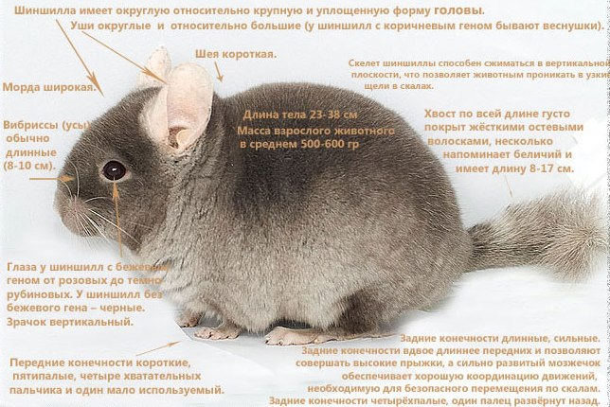

Приложение 2

Договор о совместной деятельности
г. ЧЕБОКСАРЫ "___" __________ 200__ г.
Сторона 1: "ШИНШИЛЛА КЛУБ", Васильев Дмитрий Геннадьевич, действующий на основании Свидетельства серия 21 001752870, выданного ИФНС России по г.Чебоксары Чувашской Республики ОГРНИП 307 213007400033,
с одной стороны, и
Сторона 2: _______________________________________________________________________,
с другой стороны, именуемые вместе по тексту Настоящего Договора Стороны, заключили Настоящий Договор о нижеследующем:
1. Предмет и цель договора
Стороны по Настоящему Договору обязуются путем объединения усилий совместно действовать в сфере шиншилловодства, для достижения следующих общих хозяйственных целей: в области шиншилловодства, продажи шиншилл и сопуствующих товаров для разведения, рекламно-информационной деятельности в области шиншилловодства.
2. Взаимные обязанности сторон
Для скорейшего достижения целей по Настоящему Договору СТОРОНЫ обязуются:
- обмениваться имеющейся в их распоряжении информацией по аспектам взаимного интереса;
- проводить совместные консультации и семинары по согласованной тематике для обсуждения вопросов совместной деятельности;
- выполнять совместные заказы и заказы друг друга по предмету совместной деятельности.
3. Обязанности Стороны 1
Сторона 1 обязуется:
- предоставить необходимую информацию для ведения совместной деятельности;
- осуществлять в случае необходимости дополнительные действия по совместной деятельности;
4. Обязанности Стороны 2
Сторона 2 по Настоящему Договору обязуется:
- после подписания Настоящего Договора немедленно приступить к осуществлению коммерческих проектов;
- предоставлять по требованию Стороне 1 информацию о ходе выполнения совместных проектов;
5. Ведение общих дел
5.1. Сторона 2 действует на основании предоставления информации на основании устной информации , электронной связи, телефонной связи.
5.2. Сторона 2 не имеет право привлекать для выполнения своих обязательств по Настоящему Договору третьих лиц, принимая на себя ответственность Стороной 1 за их действия.
6. Распределение результатов совместной деятельности
6.1. Прибыль, получаемая Сторонами от совместной деятельности, подлежит распределению по взаимному согласию. В случае не согласия Строны имеют право расторгнуть договор в течении 7 (семи) календарных дней.
6.2. Налогообложение прибыли от совместной деятельности осуществляется Сторонами в порядке, предусмотренном действующим законодательством, в зависимости от введения деятельности и организационно -правовой формы.
7. Расходы и убытки сторон по настоящему договору
7.1. Расходы и убытки сторон покрываются за свой счет Сторон, полученного в результате совместной деятельности.
8. Срок действия настоящего договора
8.1. Срок действия Настоящего Договора составляет 1 (один) год, с момента подписания до "___" _________ 200__ г.
8.2. Настоящий Договор может быть пролонгирован (продлен) Сторонами по взаимному согласию на определенный или неопределенный срок.
8.3. Стороны отдают себе отчет в том, что их совместная деятельность осуществляется в сложных условиях нестабильного рынка, что повышает степень риска их бизнеса. Отсюда Стороны оставляют за собой право на досрочное расторжение Настоящего Договора по мотивам изменения экономической ситуации в стране, бесперспективности и нецелесообразности ведения совместного хозяйствования, а также в случае невозможности
осуществления своей деятельности на принципах самоокупаемости и самофинансирования.
В этом случае каждая из Сторон обязана уведомить другую Сторону за 30 (тридцать) календарных дней. Взаимоотношения Сторон прекращаются путем составления отдельного соглашения или акта о расторжении Настоящего Договора.
8.4. В случае прекращения действия Настоящего Договора, после возмещения Сторонами в установленном порядке долгов оставшиеся средства и имущество распределяются между Сторонами пропорционально их долям.
9. Обязательства сторон
9.1. Стороны по Настоящему Договору несут следующую обязательства- прикладывать ветеринарное свидетельство, выданное Региональной государственной ветеринарной службой, при продажи шиншилл.
9.2. Настоящий Договор может быть расторгнут по заявлению одной и Сторон в случае невыполнения другой Стороной своих обязательств. В этом случае все невыгодные последствия расторжения возлагаются на виновную Сторону.
9.3. За нарушение условий Настоящего Договора виновная Сторона возмещает причиненные этим убытки, в том числе упущенную выгоду, в порядке, предусмотренном действующим законодательством.
10. Порядок разрешения споров
(арбитражная оговорка)
10.1. Все споры между Сторонами, по которым не было достигнуто соглашение, разрешаются в соответствии с законодательством Российской Федерации в арбитражном суде Чувашской Республики.
10.2. Стороны устанавливают, что все возможные претензии по Настоящему Договору должны быть рассмотрены Сторонами в течение 10 (десяти) календарных дней с момента получения претензии.
11. Изменение условий настоящего договор
11.1. Условия Настоящего Договора имеют одинаковую обязательную силу для Сторон и могут быть изменены по взаимному согласию с обязательным составлением письменного документа.
11.2. Ни одна из Сторон не вправе передавать свои права по Настоящему Договору третьей стороне без письменного согласия другой Стороны.
12. Условия согласования связи между сторонами
Полномочными представителями Сторон на основании доверенности, выданное в установленном законодательном порядке.
13. Особые условия настоящего договора
_________________________________________________________________________
14. Прочие условия
14.1. Настоящий Договор составлен в 2-х подлинных экземплярах, по одному для каждой из Сторон.
14.2. В случаях, не предусмотренных Настоящим Договором, Стороны руководствуются действующим гражданским законодательством.
14.3. После подписания Настоящего Договора все предварительные переговоры по нему: переписка, предварительные соглашения и протоколы о намерениях по вопросам, так или иначе касающимся Настоящего Договора, теряют юридическую силу.
14.4. Стороны обязуются при исполнении Настоящего Договора не сводить сотрудничество к соблюдению только содержащихся в Настоящем Договоре требований, поддерживать деловые контакты и принимать все необходимые меры для обеспечения эффективности и развития их коммерческих связей.
15. Адреса, банковские и отгрузочные реквизиты сторон
на момент заключения настоящего договора
15.1 Стороны обязуются немедленно письменно извещать друг друга в случае изменения сведений, указанных в п. 15 Настоящего Договора.
Сторона 1 Сторона 2
Индивидуальный предприниматель
Васильев Дмитрий Геннадьевич, 428000,
Чувашская Республика, г.Чебоксары,
ОГРНИП 307 213007400033
ИНН 212701781100
р/с 40802810200000002557
в ООО КБ "Мегаполис"
к/с 30101810600000000317, БИК 049706723
Сторона 1 Сторона 2
_______________________Д.Г.Васильев ____________/____________________/
М.П. М.П.
Приложение 3
Транспортная инфраструктура района расположения фермы
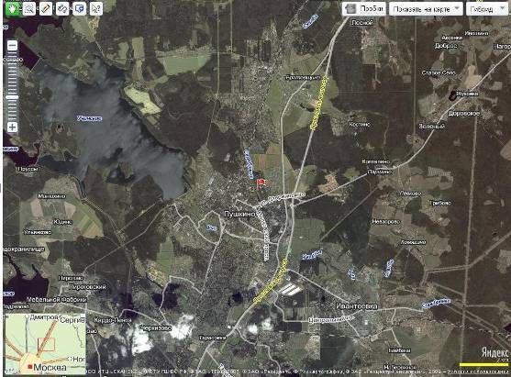
Ферма будет располагаться в черте города Пушкино находящегося в 15 км от МКАД.
Круглогодичный подъезд:
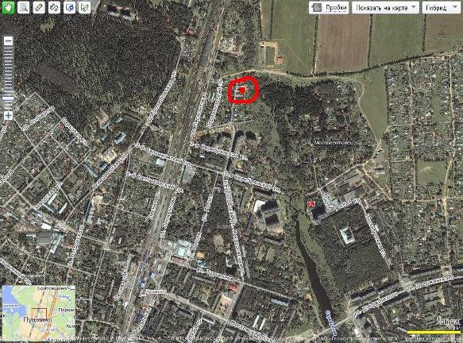
Расположение минифермы отмечено точкой.
Приложение 4

Комбикорм

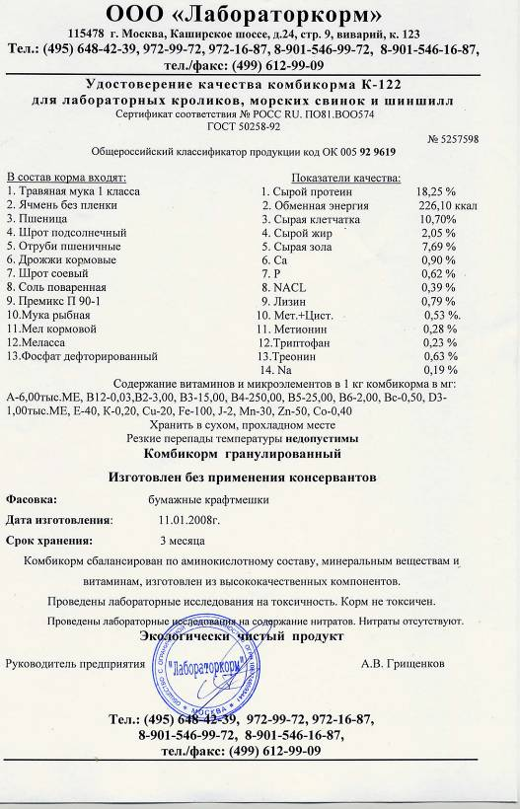
Стоимость данного корма в данной организации 12,86 рублей за 1 кг.

Приложение 5

Внешний вид мини-фермы на примере Чебоксарского клуба шиншилл:

